**Bài 4. KHẢO SÁT SỰ BIẾN THIÊN VÀ VẼ ĐỒ THỊ CỦA HÀM SỐ**

*Thời gian thực hiện: tiết 14 – 18*

*Ngày 30/9/2024*

**I. MỤC TIÊU**

***1. Về kiến thức, kĩ năng***

- Mô tả sơ đồ tổng quát để khảo sát hàm số (tìm tập xác định, xét chiều biến thiên, tìm cực trị, tìm tiệm cận, lập bảng biến thiên, vẽ đồ thị).

- Khảo sát tập xác định, chiều biến thiên, cực trị, tiệm cận, bảng biến thiên và vẽ đồ thị của các hàm số: hàm bậc ba, hàm phân thức hữu tỉ đơn giản.

- Nhận biết tính đối xứng (tâm đối xứng, trục đối xứng) của đồ thị các hàm số trên.

***2. Về năng lực***

- Rèn luyện năng lực giải quyết vấn đề toán học và mô hình hoá toán học thông qua các bài toán thực tiễn liên quan đến khảo sát và vẽ đồ thị của hàm số.

- Bồi dưỡng năng lực sử dụng công cụ, phương tiện học toán thông qua việc lập bảng biến thiên, vẽ đồ thị và các đường tiệm cận của đồ thị hàm số.

- Góp phần phát triển các năng lực chung như năng lực giao tiếp và hợp tác (qua việc thực hiện hoạt động nhóm), năng lực thuyết trình, báo cáo (khi trình bày kết quả của nhóm), năng lực tự chủ và tự học, …

***3. Về phẩm chất***

Góp phần giúp HS rèn luyện và phát triển các phẩm chất tốt đẹp (yêu nước, nhân ái, chăm chỉ, trung thực, trách nhiệm):

+ Tích cực phát biểu, xây dựng bài và tham gia các hoạt động nhóm;

+ Có ý thức tích cực tìm tòi, sáng tạo trong học tập; phát huy điểm mạnh, khắc phục các điểm yếu của bản thân.

**II. THIẾT BỊ DẠY HỌC VÀ HỌC LIỆU**

***- Giáo viên:***

+ Giáo án, bảng phụ, máy chiếu (nếu có), phiếu học tập, …

+ GV chuẩn bị một số tình huống mô hình hoá bài toán thực tế dưới dạng hàm số và khảo sát hàm số này.

***- Học sinh:*** SGK, vở ghi, dụng cụ học tập.

**III. TIẾN TRÌNH DẠY HỌC**

Bài học này dạy trong 05 tiết:

+ Tiết 1: Mục 1: Sơ đồ khảo sát hàm số;

+ Tiết 2: Mục 2: Khảo sát và vẽ đồ thị hàm số đa thức bậc ba;

+ Tiết 3: Mục 3a: Hàm số phân thức 

+ Tiết 4: Mục 3.b: Hàm số phân thức  ( đa thức tử không chia hết cho đa thức mẫu);

+ Tiết 5: Luyện tập.

**Tiết 1. SƠ ĐỒ KHẢO SÁT HÀM SỐ**

| **Nội dung, phương thức tổ chức hoạt động học tập của học sinh** | **Dự kiến sản phẩm, đánh giá kết quả hoạt động** | **Mục tiêu cần đạt** |
| --- | --- | --- |
| **HOẠT ĐỘNG KHỞI ĐỘNG**  *(Hoạt động khởi động này chung cho cả bài)*  ***Mục tiêu:*** Gợi động cơ, tạo tình huống xuất hiện bài toán thực tế có vận dụng sự biến thiên của hàm số.  ***Nội dung:*** GV đưa ra tình huống mở đầu trong SGK.  ***Sản phẩm:*** Câu trả lời của HS.  ***Tổ chức hoạt động:*** HS làm việc cá nhân, dưới sự hướng dẫn của GV. | | |
| ***Tình huống mở đầu:*** **3 phút**  - GV tổ chức cho HS đọc bài toán và suy nghĩ bài toán.  *- Đặt vấn đề:*  Bài học này sẽ giúp em thấy được trong thực tế có rất nhiều tình huống được mô hình hoá dưới dạng hàm số và cần khảo sát hàm số để giải quyết các tình huống đó. | HS lắng nghe và suy nghĩ về tình huống. | + Mục đích của phần này là để HS thấy được tình huống cần khảo sát hàm số để giải quyết.  + Góp phần phát triển năng lực tư duy và lập luận toán học. |
| **HOẠT ĐỘNG HÌNH THÀNH KIẾN THỨC**  ***Mục tiêu:*** Giúp HS hình thành sơ đồ khảo sát hàm số nói chung.  ***Nội dung:*** HS thực hiện HĐ1, từ đó hình thành sơ đồ khảo sát hàm số nói chung.  ***Sản phẩm:*** Lời giải của các câu hỏi trong hoạt động.  ***Tổ chức thực hiện:*** HS hoạt động cá nhân, dưới sự hướng dẫn của GV. | | |
| **1. Sơ đồ khảo sát hàm số**  **HĐ1 (19 phút)**  - GV cho HS đọc yêu cầu và thực hiện HĐ1 trong 12 phút và chọn hai HS lên bảng trình bày. Sau đó GV cho HS khác nhận xét và chốt lại kết quả.  - Sau khi HS thực hiện xong HĐ1, GV sẽ hướng dẫn HS khái quát lại sơ đồ khảo sát hàm số.  GV viết bảng hoặc trình chiếu nội dung trong Khung kiến thức.  - GV nêu Chú ý cho HS khi vẽ đồ thị hàm số. | **HĐ1**.  a) Ta có:    b) + Trên khoảng  nên hàm số đồng biến. Trên khoảng  nên hàm số nghịch biến.  + Hàm số đạt cực tiểu tại  với  + Giới hạn tại vô cực:  + Bảng biến thiên:    + Đồ thị: Đồ thị hàm số cắt trục tung tại điểm , cắt trục hoành tại điểm (1;0) và (3;0), nhận đường thẳng  làm trục đối xứng.    - HS ghi nội dung cần ghi nhớ. | + Đây là tình huống đơn giản cho HS hình thành các bước khảo sát và vẽ đồ thị hàm số.  + Góp phần phát triển năng lực tư duy và lập luận toán học, năng lực giao tiếp toán học. |
| **2. Khảo sát và vẽ đồ thị hàm số đa thức bậc ba**  **Ví dụ 1 (18 phút)**  - GV cho HS hoạt động cá nhân trong 10 phút, sau đó gọimột HS lên bảng trình bày, GV có thể gợi ý, hỗ trợ HS để HS vẽ được đồ thị hàm số; các HS khác theo dõi, nhận xét và góp ý; GV tổng kết.  - Sau khi HS thực hiện xong Ví dụ 1, GV yêu cầu HS nhận xét đồ thị của hàm số bậc 3, tìm tâm đối xứng, đường tiệm cận của đồ thị hàm số, từ đó rút ra nội dung phần Chú ý. | HS thực hiện Ví dụ 1 và ghi bài.  + HS ghi nội dung cần ghi nhớ. | + Mục đích là để HS thực hành khảo sát hàm số đa thức bậc ba trong trường hợp hàm số có cực trị.  + Góp phần phát triển năng lực giao tiếp toán học. |
| **TỔNG KẾT VÀ HƯỚNG DẪN CÔNG VIỆC Ở NHÀ**  *GV tổng kết lại nội dung bài học và dặn dò công việc ở nhà cho HS* **(5 phút)**  - GV tổng kết lại các kiến thức trọng tâm của bài học.  - Nhắc HS ôntập các nội dung đã học: Sơ đồ khảo sát và vẽ đồ thị hàm số.  - Giao choHS làm bài tập 1.21a trong SGK:Khảo sát và vẽ đồ thị hàm số bậc ba trong trường hợp hàm số có cực trị.  -Nhắc HS đọc trước bài mới chuẩn bị cho tiết học sau. | | |

**Tiết 2. KHẢO SÁT VÀ VẼ ĐỒ THỊ HÀM SỐ ĐA THỨC BẬC BA**

| **Nội dung, phương thức tổ chức hoạt động học tập của học sinh** | **Dự kiến sản phẩm, đánh giá kết quả hoạt động** | **Mục tiêu cần đạt** |
| --- | --- | --- |
| **HOẠT ĐỘNG HÌNH THÀNH KIẾN THỨC**  ***Mục tiêu:*** HS thực hành khảo sát và vẽ đồ thị hàm số bậc ba.  ***Nội dung:*** HS thực hiện Ví dụ 2.  ***Sản phẩm:*** Lời giải của ví dụ.  ***Tổ chức thực hiện:*** HS hoạt động cá nhân, dưới sự hướng dẫn của GV. | | |
| **Ví dụ 2 (15 phút)**  GV cho HS hoạt động cá nhân trong 12 phút, GV có thể hướng dẫn HS (nếu cần), sau đó gọi một HSlên bảng; các HS khác theo dõi, nhận xét và góp ý; GV tổng kết. | HS thực hiện Ví dụ 2 và ghi bài. | + Mục đích của ví dụ này là để HS thực hành khảo sát hàm số đa thức bậc ba trong trường hợp hàm số không có cực trị.  + Góp phần phát triển năng lực tư duy và lập luận toán học, năng lực giải quyết vấn đề toán học. |
| **HOẠT ĐỘNG LUYỆN TẬP**  ***Mục tiêu:*** Củng cố, rèn luyện kĩ năng khảo sát hàm số đa thức bậc ba.  ***Nội dung:*** HS thực hiện bài Luyện tập 1.  ***Sản phẩm:*** Lời giải của Luyện tập 1.  ***Tổ chức thực hiện:*** HS hoạt động cá nhân, dưới sự hướng dẫn của GV. | | |
| **Luyện tập 1(13 phút)**  GV cho HS hoạt động cá nhân trong 10 phút, sau đó gọi một HSlên bảng; các HS khác theo dõi, nhận xét và góp ý; GV tổng kết. | *HD*.  1) Tập xác định của hàm số: .  2) Sự biến thiên:  + Ta có:  Vậy  với mọi .  + Hàm số nghịch biến trên khoảng  + Hàm số không có cực trị.  + Giới hạn tại vô cực:  + Bảng biến thiên:    3) Đồ thị: Đồ thị của hàm số đi qua gốc toạ độ và có tâm đối xứng là điểm | + Mục đích của luyện tập này là củng cố kĩ năng khảo sát hàm số đa thức bậc ba.  + Góp phần phát triển năng lực tư duy và lập luận toán học, năng lực giải quyết vấn đề toán học. |
| **Các dạng đồ thị của hàm số bậc ba (14 phút)**  Sau khi HS thực hiện xong Luyện tập 1, GV có thể tổng kết lại cho HS các trường hợp có thể xảy ra của hàm số bậc ba và các dạng đồ thị của nó.  HS theo dõi và ghi nội dung cần ghi nhớ. | | + Mục đích của phần này là giúp HS nhận dạng được đồ thị của hàm số bậc ba trong các trường hợp.  + Góp phần phát triển năng lực giao tiếp toán học. |
| **TỔNG KẾT VÀ HƯỚNG DẪN CÔNG VIỆC Ở NHÀ**  *GV tổng kết lại nội dung bài học và dặn dò công việc ở nhà cho HS* **(3 phút)**  - GV tổng kết lại các kiến thức trọng tâm của bài học.  - Nhắc HS ôntập các nội dung đã học: Khảo sát và vẽ đồ thị hàm số bậc 3.  -Giao choHS làm bài tập 1.21b trong SGK:Khảo sát và vẽ đồ thị hàm số bậc ba.  -Nhắc HS đọc trước bài mới chuẩn bị cho tiết học sau. | | |

**Tiết 3.** **HÀM SỐ PHÂN THỨC .**

| **Nội dung, phương thức tổ chức hoạt động học tập của học sinh** | **Dự kiến sản phẩm, đánh giá kết quả hoạt động** | **Mục tiêu cần đạt** |
| --- | --- | --- |
| **HOẠT ĐỘNG HÌNH THÀNH KIẾN THỨC**  ***Mục tiêu:*** Thực hành khảo sát hàm số phân thức hữu tỉ bậc nhất/bậc nhất.  ***Nội dung:*** HS thực hiện Ví dụ 3.  ***Sản phẩm:*** Lời giải của Ví dụ 3.  ***Tổ chức thực hiện:*** HS hoạt động cá nhân, dưới sự hướng dẫn của GV. | | |
| **Ví dụ 3. (12 phút)**  - GV cho HS thực hiện cá nhân Ví dụ 3, GV có thể hướng dẫn HS (nếu cần). GV gọi đại diện lên trình bày kết quả, các bạn còn lại lắng nghe, nhận xét, góp ý. Sau đó GV tổng kết. | HS thực hiện Ví dụ 3 và ghi bài. | + Mục đích của ví dụ này là thực hành khảo sát hàm số phân thức hữu tỉ bậc nhất/bậc nhất.  + Góp phần phát triển năng lực tư duy và lập luận toán học, năng lực giải quyết vấn đề toán học. |
| **Tâm đối xứng, trục đối xứng của đồ thị hàm số phân thức (3 phút)**  Sau khi HS thực hiện xong Ví dụ 3, GV có thể đặt câu hỏi để HS nhận xét về tâm đối xứng, trục đối xứng của đồ thị hàm số. | - Tâm đối xứng của đồ thị hàm số phân thức hữu tỉ bậc nhất/bậc nhất chính là giao điểm của hai đường tiệm cận.  - Hai đường phân giác của các góc tạo bởi hai đường tiệm cận của đồ thị là trục đối xứng. | - Mục đích là để HS nhận biết tâm đối xứng và trục đối xứng của đồ thị hàm số bậc nhất/bậc nhất.  + Góp phần phát triển năng lực tư duy và lập luận toán học, năng lực giải quyết vấn đề toán học |
| **HOẠT ĐỘNG LUYỆN TẬP**  ***Mục tiêu*:** Giải bài toán ở tình huống mở đầu. Củng cố kĩ năng khảo sát hàm số phân thức hữu tỉ bậc nhất/bậc nhất.  ***Nội dung:*** HS thực hiện Luyện tập 2.  ***Sản phẩm:*** Lời giải của Luyện tập 2.  ***Tổ chức thực hiện:*** HS hoạt độngnhóm, dưới sự hướng dẫn của GV. | | |
| **Luyện tập 2 (10 phút)**  GV cho HS hoạt động nhóm đôi trong 5 phút, sau đó gọi HStrả lời, các HS khác theo dõi bài làm, nhận xét và góp ý; GV tổng kết. | - HS thực hiện Luyện tập 2 và ghi bài.  Ta có  Khi đó  với mọi  Vậy hàm số này nghịch biến trên khoảng chứng tỏ chi phí trung bình giảm theo *x*. Hơn nữa, ta thấy  với mọi  và  Từ đó, ta nhận thấy chi phí trung bình giảm nhưng luôn lớn hơn 2 triệu đồng/sản phẩm. Ngoài ra, khi *x* càng lớn thì chi phí trung bình càng gần với 2. | + Mục đích của phần này là củng cố kĩ năng khảo sát hàm số phân thức hữu tỉ bậc nhất/bậc nhất và giải quyết bài toán ở tình huống mở đầu.  + Góp phần phát triển năng lực tư duy và lập luận toán học, năng lực giải quyết vấn đề toán học. |
| **Đồ thị của hàm số phân thức bậc nhất/bậc nhất (5 phút)**  Sau khi HS thực hiện xong Luyện tập 2, GV có thể tổng kết lại cho HS các trường hợp có thể xảy ra của hàm số phân thức bậc nhất/bậc nhất  và các dạng đồ thị của nó.  HS theo dõi và ghi nội dung cần ghi nhớ. | | + Mục đích của phần này là giúp HS nhận dạng được đồ thị của hàm số bậc nhất/ bậc nhất trong các trường hợp.  + Góp phần phát triển năng lực giao tiếp toán học. |
| **HOẠT ĐỘNG VẬN DỤNG**  ***Mục tiêu:*** Giải bài toán thực tế bằng cách khảo sát hàm số phân thức hữu tỉ.  ***Nội dung:*** HS thực hiện Vận dụng.  ***Sản phẩm:*** Lời giải của Vận dụng.  ***Tổ chức thực hiện:*** HS hoạt độngnhóm, dưới sự hướng dẫn của GV. | | |
| **Vận dụng (10 phút)**  GV chia lớp thành 4 nhóm, cho HS hoạt động nhóm trong 7 phút, sau đó gọi HStrả lời, các HS khác theo dõi bài làm, nhận xét và góp ý; GV tổng kết. | a) Nồng độ chất khử trùng sau *t* phút là  (gam/lít).  b) Ta có  - Tập xác định:  - Sự biến thiên:  +  với mọi  + Hàm số đồng biến trên khoảng  + Tiệm cận:  là tiệm cận ngang của đồ thị hàm số.  + Bảng biến thiên:    + Đồ thị:    c) Do  là hàm tăng nên nồng độ chất khử trùng tăng theo thời gian. Tuy nhiên, do  nên nồng độ này không vượt ngưỡng 0,5 gam/lít. | + Mục đích của phần này là để HS mô hình hoá bài toán thực tế dưới dạng hàm số phân thức hữu tỉ và khảo sát hàm số này để giải quyết bài toán.  + Góp phần phát triển năng lực tư duy và lập luận toán học, năng lực giải quyết vấn đề toán học. |
| **TỔNG KẾT VÀ HƯỚNG DẪN CÔNG VIỆC Ở NHÀ**  *GV tổng kết lại nội dung bài học và dặn dò công việc ở nhà cho HS* **(5 phút)**  - GV tổng kết lại các kiến thức trọng tâm của bài học.  - Nhắc HS ôntập các nội dung đã học: Khảo sát hàm phân thức hữu tỉ bậc nhất/bậc nhất.  -Giao choHS làm bài tập 1.22 trong SGK:Khảo sát và vẽ đồ thị hàm phân thức hữu tỉ bậc nhất/bậc nhất.  -Nhắc HS đọc trước bài mới chuẩn bị cho tiết học sau. | | |

**Tiết 4. HÀM SỐ PHÂN THỨC    
( ĐA THỨC TỬ KHÔNG CHIA HẾT CHO ĐA THỨC MẪU)**

| **Nội dung, phương thức tổ chức hoạt động học tập của học sinh** | **Dự kiến sản phẩm, đánh giá kết quả hoạt động** | **Mục tiêu cần đạt** |
| --- | --- | --- |
| **HOẠT ĐỘNG HÌNH THÀNH KIẾN THỨC**  ***Mục tiêu:*** Khảo sát và vẽ đồ thị hàm số phân thức hữu tỉ bậc hai/bậc nhất.  ***Nội dung:*** Ví dụ 4, Ví dụ 5.  ***Sản phẩm:*** Câu trả lời của HS.  ***Tổ chức thực hiện:*** Hoạt động cá nhân dưới sự hướng dẫn của GV. | | |
| **Ví dụ 4 (12 phút)**  GV cho HS thực hiện cá nhân Ví dụ 4, GV có thể hỗ trợ HS (nếu cần). GV gọi đại diện lên trình bày kết quả, các bạn còn lại lắng nghe, nhận xét, góp ý. Sau đó GV tổng kết. | HS thực hiện Ví dụ 4 và ghi bài. | + Mục đích của ví dụ này là thực hành khảo sát hàm số phân thức hữu tỉ bậc hai/bậc nhất trường hợp hàm số có cực trị.  + Góp phần phát triển năng lực tư duy và lập luận toán học, năng lực giải quyết vấn đề toán học. |
| **Tâm đối xứng, trục đối xứng của đồ thị hàm phân thức bậc hai/bậc nhất (3 phút)**  Sau khi HS thực hiện xong Ví dụ 4, GV có thể đặt câu hỏi để HS nhận xét về tâm đối xứng, trục đối xứng của đồ thị hàm số. | - Tâm đối xứng của đồ thị hàm số phân thức hữu tỉ bậc hai/bậc nhất chính là giao điểm của hai đường tiệm cận.  - Hai đường phân giác của các góc tạo bởi hai đường tiệm cận của đồ thị là trục đối xứng.  - HS ghi nội dung cần ghi nhớ. | - Mục đích là để HS nhận biết tâm đối xứng và trục đối xứng của đồ thị hàm số bậc hai/bậc nhất.  + Góp phần phát triển năng lực tư duy và lập luận toán học. |
| **Ví dụ 5 (11 phút)**  GV cho HS thực hiện cá nhân Ví dụ 5. GV gọi đại diện lên trình bày kết quả, các bạn còn lại lắng nghe, nhận xét, góp ý. Sau đó GV tổng kết. | HS thực hiện Ví dụ 5 và ghi bài. | + Mục đích của ví dụ này là thực hành khảo sát hàm số phân thức hữu tỉ bậc hai/bậc nhất trường hợp hàm số không có cực trị.  + Góp phần phát triển năng lực tư duy và lập luận toán học, năng lực giải quyết vấn đề toán học. |
| **HOẠT ĐỘNG LUYỆN TẬP**  ***Mục tiêu:*** Củng cố cho HS kĩ năng khảo sát hàm số phân thức hữu tỉ.  ***Nội dung:*** HS thực hiện Luyện tập 3  ***Sản phẩm:*** Lời giải của Luyện tập 3.  ***Tổ chức thực hiện:*** HS hoạt động nhóm dưới sự hướng dẫn của GV. | | |
| **Luyện tập 3 (11 phút)**  GV cho HS hoạt động nhóm đôi trong 7 phút, sau đó gọi HSlên bảng làm bài, các HS khác theo dõi bài làm, nhận xét và góp ý; GV tổng kết. | - HS thực hiện bài Luyện tập 3 và ghi bài.  *HD*.  (1) Tập xác định:  (2) Sự biến thiên: Ta có  +  với mọi  + Hàm số nghịch biến trên từng khoảng  và  + Hàm số không có cực trị.  + Tiệm cận:  là tiệm cận xiên,  là tiệm cận đứng của đồ thị hàm số.  + Bảng biến thiên:    + Đồ thị: Đồ thị hàm số cắt trục tung tại điểm  cắt trục hoành tại các điểm  và Đồ thị có tâm đối xứng là điểm | + Mục đích của ví dụ này là củng cố cho HS kĩ năng khảo sát hàm số phân thức hữu tỉ bậc hai/bậc nhất.  + Góp phần phát triển năng lực tư duy và lập luận toán học, năng lực giải quyết vấn đề toán học. |
| **Đồ thị của hàm số phân thức bậc hai/ bậc nhất (5 phút)**  Sau khi HS thực hiện xong Luyện tập 2, GV có thể tổng kết lại cho HS các trường hợp có thể xảy ra của hàm số phân thức bậc hai/ bậc nhất  **(**đa thức tử không chia hết cho đa thức mẫu) và các dạng đồ thị của nó.  HS theo dõi và ghi nội dung cần ghi nhớ.  *A graph of a function  Description automatically generated with medium confidence* | | + Mục đích của phần này là giúp HS nhận dạng được đồ thị của hàm số bậc hai bậc nhất trong các trường hợp.  + Góp phần phát triển năng lực giao tiếp toán học. |
| **TỔNG KẾT VÀ HƯỚNG DẪN CÔNG VIỆC Ở NHÀ**  *GV tổng kết lại nội dung bài học và dặn dò công việc ở nhà cho HS* **(3 phút)**  - GV tổng kết lại các kiến thức trọng tâm của bài học.  - Nhắc HS ôntập các nội dung đã học: Khảo sát và vẽ đồ thị hàm số phân thức hữu tỉ bậc hai/bậc nhất.  - Giao choHS làm bài tập trong SGK: bài tập 1.23, 1.24.   * Khảo sát và vẽ đồ thị hàm phân thức hữu tỉ bậc hai /bậc nhất: bài tập 1.23. * Vận dụng giải bài toán thực tế: bài tập 1.24.   -Nhắc HS đọc trước bài mới chuẩn bị cho tiết học sau. | | |

**Tiết 5. LUYỆN TẬP**

| **Nội dung, phương thức tổ chức hoạt động học tập của học sinh** | **Dự kiến sản phẩm, đánh giá kết quả hoạt động** | **Mục tiêu cần đạt** |
| --- | --- | --- |
| **HOẠT ĐỘNG KHỞI ĐỘNG**  ***Mục tiêu:*** Củng cố lại sơ đồ khảo sát hàm số.  ***Nội dung:*** HS ôn tập lại các bước khảo sát hàm số và một số dạng đồ thị hàm số thường gặp.  ***Sản phẩm:*** Câu trả lời của HS.  ***Tổ chức thực hiện:*** Hoạt động cá nhân dưới sự hướng dẫn của GV. | | |
| **Hoạt động khởi động (10 phút)**  **-** GV đặt câu hỏi để HS nhắc lại sơ đồ khảo sát hàm số.  - GV cho HS chơi được khởi động được trình chiếu trên máy chiếu, trả lời các câu hỏi trong phiếu học tập số 1, để từ đó HS củng cố lại một số dạng đồ thị hàm số thường gặp. | HS nhắc lại các bước khảo sát hàm số và chơi trò chơi. | - Mục đích của hoạt động này là để HS nhớ lại các bước khảo sát hàm số.  - Góp phần phát triển năng lực giao tiếp toán học. |
| **HOẠT ĐỘNG LUYỆN TẬP**  ***Mục tiêu:*** Rèn luyện kĩ năng khảo sát hàm số.  ***Nội dung:*** HS thực hiện các bài tập cuối bài trong SGK.  ***Sản phẩm:*** Lời giải của các bài tập cuối bài.  ***Tổ chức thực hiện:*** HS hoạt động cá nhân, dưới sự hướng dẫn của GV. | | |
| **Bài 1.21a (10 phút)**  GV cho HS hoạt động cá nhân trong 7 phút, sau đó gọi HSlên bảng làm bài, các HS khác theo dõi bài làm, nhận xét và góp ý; GV tổng kết. | HS thực hiện bài 1.21a và ghi bài | + Mục đích của ví dụ này là rèn luyện cho HS kĩ năng khảo sát hàm số bậc ba.  + Góp phần phát triển năng lực tư duy và lập luận toán học, năng lực giải quyết vấn đề toán học. |
| **Bài 1.22a (10 phút)**  GV cho HS hoạt động cá nhân trong 8 phút, sau đó gọi HSlên bảng làm bài, các HS khác theo dõi bài làm, nhận xét và góp ý; GV tổng kết. | HS thực hiện bài 1.22a và ghi bài. | + Mục đích của ví dụ này là rèn luyện cho HS kĩ năng khảo sát hàm số phân thức bậc nhất/bậc nhất.  + Góp phần phát triển năng lực tư duy và lập luận toán học, năng lực giải quyết vấn đề toán học. |
| **HOẠT ĐỘNG VẬN DỤNG**  ***Mục tiêu:*** HS thấy được các bài toán mô hình hoá dạng hàm số và khảo sát hàm số để giải quyết.  ***Nội dung:*** HS thực hiện các bài tập cuối bài trong SGK.  ***Sản phẩm:*** Lời giải của bài tập cuối bài.  ***Tổ chức thực hiện:*** HS hoạt động nhóm, dưới sự hướng dẫn của GV. | | |
| **Bài 1.24 (12 phút)**  GV cho HS hoạt động nhóm theo bàn trong 8 phút, sau đó gọi HSlên bảng làm bài, các HS khác theo dõi bài làm, nhận xét và góp ý; GV tổng kết.  + Tuỳ tình hình lớp học, GV có thể lựa chọn thêm một số bài tập trong SBT hoặc bài tập nâng cao để giao cho những HS đã hoàn thành bài tập trong SGK hoặc HS khá giỏi (Dạy học phân hoá trong tiết chữa bài tập). | HS thực hiện bài 1.24 và ghi bài. | + Mục đích của bài 1.24 là để HS vận dụng khảo sát hàm số để giải quyết tình huống thực tế.  + Góp phần phát triển năng lực tư duy và lập luận toán học, năng lực giải quyết vấn đề toán học. |
| **TỔNG KẾT VÀ HƯỚNG DẪN CÔNG VIỆC Ở NHÀ**  *GV tổng kết lại nội dung bài học và dặn dò công việc ở nhà cho HS* **(3 phút)**  - GV tổng kết lại các kiến thức trọng tâm của bài học.  - Nhắc HS ôntập các nội dung đã học: Luyện tập khảo sát sự biến thiên và vẽ đồ thị của hàm số.  - Giao choHS làm bài tập trong SBT.  -Nhắc HS đọc trước bài mới chuẩn bị cho tiết học sau. | | |

**PHỤ LỤC. PHIẾU HỌC TẬP SỐ 1**

**Câu 1.** Đồ thị hàm số nào dưới đây không phải là đồ thị của một hàm số bậc ba?



**Câu 2.** Cho hàm số  có đồ thị như hình bên. Mệnh đề nào dưới đây đúng?

**A.** **. B.** **. C.** **. D.** **.**

**Câu 3.** Tìm đồ thị của hàm số  trong các đồ thị hàm số dưới đây:

****Câu 4.** Đường cong ở hình bên là đồ thị của hàm số  với là các số thực. Mệnh đề nào dưới đây đúng?

**A.** 

**B.** 

**C.** 

**D.** 

**Câu 5.** Hình vẽ bên là đồ thị của hàm số nào?

**A.** .

**B.** .

**C.** .

**D.** .

**HƯỚNG DẪN GIẢI BÀI TẬP TRONG SGK**

**1.21**. a) Ta có: ,  khi .

+ Hàm số đồng biến trên khoảng  và nghịch biến trên từng khoảng và 

+ Hàm số đạt cực đại tại  với , đạt cực tiểu tại  với .

+ Giới hạn tại vô cực: , .

+ Bảng biến thiên:

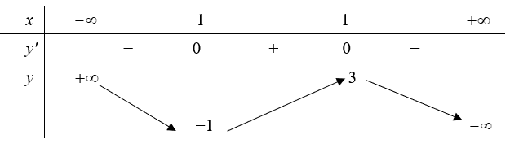

+ Đồ thị: Đồ thị hàm số cắt trục tung tại điểm điểm này đồng thời là tâm đối xứng của đồ thị.

b) Ta có: . Do đó  khi  hoặc .

+ Hàm số đồng biến trên từng khoảng  và .

+ Hàm số đạt cực đại tại  với  đạt cực tiểu tại  với .

+ Giới hạn tại vô cực: , .

+ Bảng biến thiên:

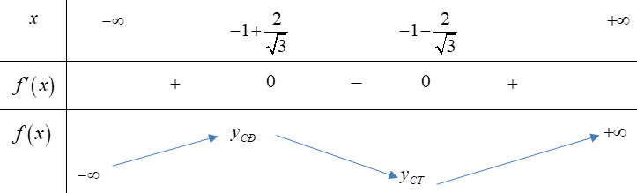

+ Đồ thị: Đồ thị hàm số cắt trục tung tại điểm , có tâm đối xứng là điểm .

**1.22**. a) Ta có:  với mọi 

+ Hàm số đồng biến trên từng khoảng  và 

+ Hàm số không có cực trị.

+ Đồ thị hàm số có tiệm cận đứng là đường thẳng , tiệm cận ngang là đường thẳng 

+ Đồ thị hàm số cắt trục tung tại điểm , cắt trục hoành tại điểm . Điểm  là tâm đối xứng của đồ thị.

b) Ta có:  với mọi .

+ Hàm số đồng biến trên từng khoảng  và 

+ Hàm số không có cực trị.

+ Đồ thị hàm số có tiệm cận đứng là đường thẳng , tiệm cận ngang là đường thẳng 

+ Đồ thị hàm số cắt trục tung tại điểm , cắt trục hoành tại điểm . Điểm  là tâm đối xứng của đồ thị.

**1.23**. a) Viết , ta có ,  khi 

+ Hàm số đồng biến trên từng khoảng  và  nghịch biến trên từng khoảng  và 

+ Hàm số đạt cực đại tại , đạt cực tiểu tại 

+ Đồ thị hàm số có tiệm cận xiên là đường thẳng , tiệm cận đứng là đường thẳng .

+ Bảng biến thiên:

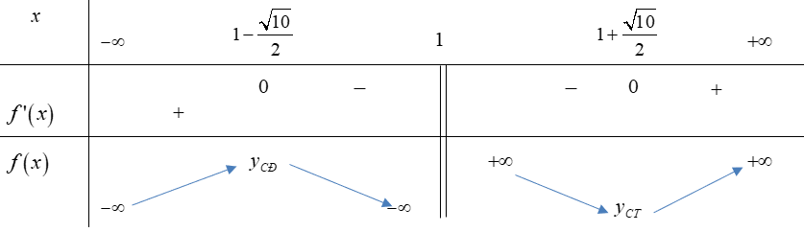

b) Viết . Khi đó ,  khi  hoặc .

+ Hàm số đồng biến trên từng khoảng  và , nghịch biến trên từng khoảng  và 

+ Hàm số đạt cực đại tại , đạt cực tiểu tại 

+ Đường thẳng  là tiệm cận xiên, đường thẳng  là tiệm cận đứng của đồ thị hàm số.

+ Bảng biến thiên:

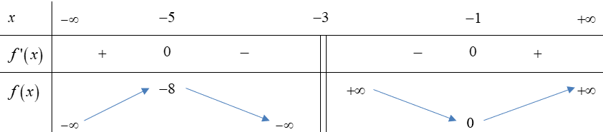

**1.24**. a) Ta có .

b) Khảo sát hàm số  với . Ta có  với mọi 

+ Hàm số nghịch biến trên khoảng .

+ Giới hạn tại vô cực: .

c) Từ đó, ta thấy nồng độ KOH giảm theo  nhưng luôn lớn hơn 8 mg/ml.

**1.25**. Đồ thị của hàm số 

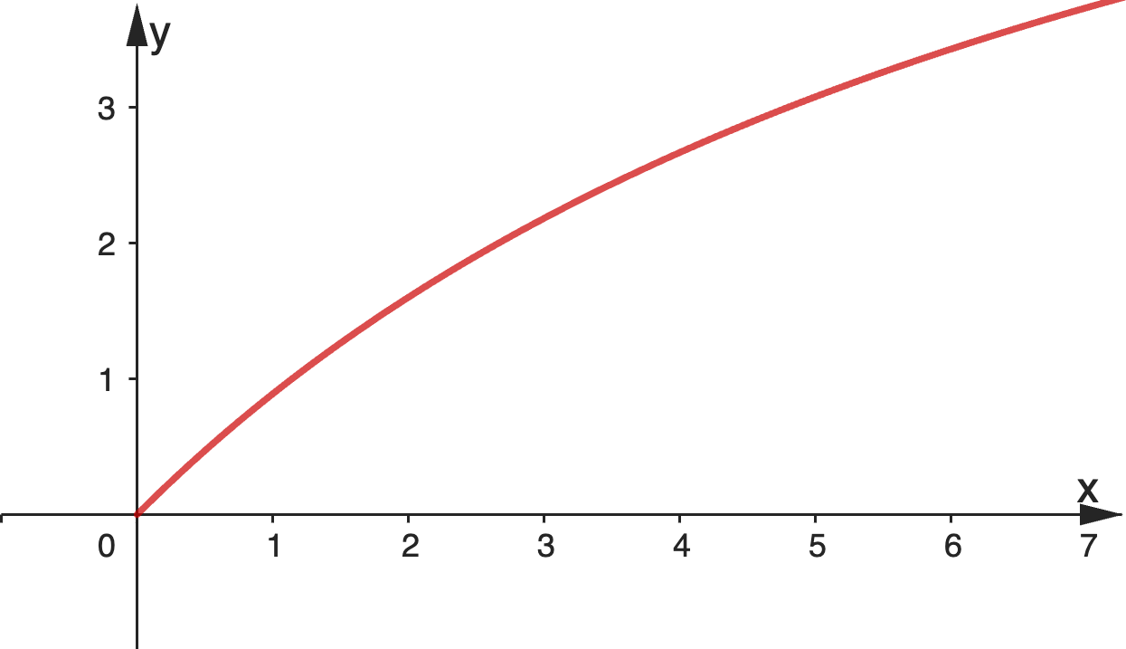

a) Điện trở tương đương của mạch tăng khi  tăng.

b) Do đồ thị hàm số  có tiệm cận ngang là đường thẳng .